ЧЕЛЯБИНСКАЯ ОБЛАСТЬ

АДМИНИСТРАЦИЯ
ЗЛАТОУСТОВСКОГО ГОРОДСКОГО ОКРУГА
РАСПОРЯЖЕНИЕ

24.04.2024 г. | № | 977-р/АДМ
г.Златоуст
О приватизации муниципального имущества

На основании пункта 3 статьи 51 Федерального закона «Об общих принципах организации местного самоуправления в Российской Федерации»,
в соответствии с Федеральным законом «Об особенностях отчуждения движимого и недвижимого имущества, находящегося в государственной собственности субъектов Российской Федерации или в муниципальной собственности и арендуемого субъектами малого и среднего предпринимательства, и о внесении изменений в отдельные законодательные акты Российской Федерации», в соответствии с заявлением арендатора
и в целях реализации преимущественного права на приобретение арендуемого имущества:
1. Органу местного самоуправления «Комитет по управлению имуществом Златоустовского городского округа» (Турова Е.В.) осуществить приватизацию следующего объекта:
- здание, наименование: производственное здание, назначение: нежилое, этажность: 2. Кадастровый номер 74:25:0302008:75, расположенное по адресу: Челябинская область, г. Златоуст, ул. Кусинское шоссе, д. 11а. Условия приватизации: цена продажи - 1 955 937 (один миллион девятьсот пятьдесят пять тысяч девятьсот тридцать семь) рублей 00 копеек без учета налога
на добавленную стоимость в соответствии с отчетом об оценке № 4841/2861/2 от 05.04.2024 г. общества с ограниченной ответственностью «Ариороса».
Предоставить преимущественное право на приобретение указанного имущества по указанной цене арендатору - индивидуальному предпринимателю Терентьеву Андрею Сергеевичу, соответствующему условиям статьи 3 Федерального закона от 22.07.2008 г. № 159-ФЗ
«Об особенностях отчуждения движимого и недвижимого имущества, находящегося в государственной собственности субъектов Российской Федерации или в муниципальной собственности и арендуемого субъектами малого и среднего предпринимательства, и о внесении изменений в отдельные законодательные акты Российской Федерации». Порядок оплаты приобретаемого арендуемого имущества: в рассрочку. Срок рассрочки платежа составляет 7 (семь) лет с даты заключения договора купли-продажи.
Одновременно с приватизацией муниципального имущества произвести отчуждение покупателю указанного муниципального имущества земельного участка, категория земель: земли населённых пунктов, вид разрешённого использования: для размещения нежилого здания - производственного, площадью 1665 кв. метров, кадастровый номер 74:25:0303003:59, расположенного по адресу: местоположение установлено относительно ориентира, расположенного в границах участка. Почтовый адрес ориентира: Челябинская область, г. Златоуст, ул. Кусинское шоссе, д. 11а по рыночной стоимости в сумме 1 237 095,00 (один миллион двести тридцать семь тысяч девяносто пять) рублей 00 копеек на основании отчета об оценке № 4662/2682/2 от 04.12.2023 г. общества с ограниченной ответственностью «Ариороса».
2. Пресс-службе Администрации Златоустовского городского округа (Валова И.А.) разместить настоящее распоряжение на официальном сайте Златоустовского городского округа в сети «Интернет» в течение десяти дней
со дня его подписания.
3. Организацию выполнения настоящего распоряжения возложить
на руководителя органа местного самоуправления «Комитет по управлению имуществом Златоустовского городского округа» Турову Е.В.

Рассылка: «КУИ ЗГО»,пресс-служба, Россреестр, прокуратура

Глава  Златоустовского городского округа | 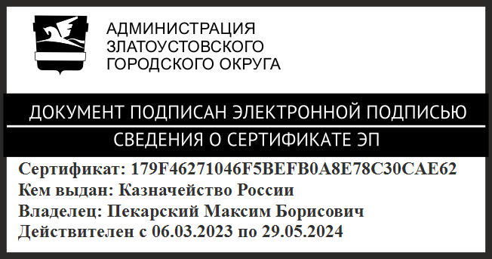 | М.Б. Пекарский

